Міністерство освіти і науки України
Національний університет «Львівська політехніка»
Інститут комп’ютерних наук та інформаційних технологій
Кафедра автоматизованих систем управління



Курсова робота
з дисципліни «Прикладне програмування»
на тему:
“Розробка програмної системи управління рухомим складом”

Виконав: студент групи ОІ-22
Петрунів Дмитро
Прийняв: викладач каф. АСУ
Мельник Р. В.

Львів – 2026

Зміст
ВСТУП 2
РОЗДІЛ 1. ПОСТАНОВКА ЗАДАЧІ 5
1.1. Аналіз предметної області 5
1.2. Функціональні вимоги 6
1.3. Нефункціональні вимоги 7
РОЗДІЛ 2. ОГЛЯД ЛІТЕРАТУРИ ТА ОБҐРУНТУВАННЯ ТЕХНОЛОГІЙ 10
2.1. Мова програмування Java та платформа JavaFX 10
2.2. База даних SQLite 11
2.3. Архітектурні підходи: N-Tier та CQS 12
2.4. Система логування Logback 14
2.5. Тестування: JUnit 5 та Mockito 14
РОЗДІЛ 3. ОПИС ЕТАПУ ПРОЕКТУВАННЯ 16
3.1. Проектування прецедентів 16
3.2. Проектування структури класів та об’єктної моделі 17
3.3. Проектування компонентів 18
РОЗДІЛ 4. ПРОГРАМНА РЕАЛІЗАЦІЯ ТА ТЕСТУВАННЯ 19
4.1. Програмна реалізація бізнес-логіки 19
4.2. Модульне тестування 21
4.3. Обробка виняткових ситуацій 22
РОЗДІЛ 5. ОПИС ПРОВЕДЕНИХ ЕКСПЕРИМЕНТІВ 24
5.1. Результати функціонального тестування інтерфейсу 24
5.2. Інструкція для адміністратора 27
5.3. Інструкція для програміста 28
ВИСНОВКИ 30
СПИСОК ВИКОРИСТАНИХ ДЖЕРЕЛ 31
ДОДАТКИ 32

ВСТУП
Розвиток сучасних інформаційних технологій охоплює дедалі ширші сфери людської діяльності, визначаючи нові стандарти ефективності та конкурентоспроможності підприємств і установ. Транспортна галузь, зокрема залізничний транспорт, не є винятком: вона залишається однією з найбільш стратегічно важливих і водночас найбільш складних з точки зору логістики та управління. Масштабна інфраструктура, яка охоплює тисячі кілометрів колій, сотні локомотивів і тисячі вагонів різних типів і призначень, вимагає застосування сучасних програмних засобів для забезпечення безперебійної, безпечної та економічно ефективної роботи.
Залізничний транспорт посідає особливе місце серед транспортних систем: він забезпечує перевезення мільйонів пасажирів та мільйонів тонн вантажів щороку, функціонує в умовах жорстких вимог до точності розкладу та безпеки, а тому потребує надійних та оперативних механізмів управління рухомим складом. Ефективний облік вагонів, контроль їхнього технічного стану, швидкий пошук і систематизація інформації є критично важливими завданнями для диспетчерів, адміністраторів депо та інших відповідальних осіб залізничних підприємств.
Традиційні методи ведення документації — паперові журнали, таблиці у загальних офісних редакторах — не відповідають сучасним вимогам до швидкості обробки даних, надійності їх зберігання та зручності аналітичної роботи. Відсутність спеціалізованого програмного забезпечення призводить до зростання кількості помилок, збільшення часу на пошук інформації та ускладнення процесів прийняття управлінських рішень. Тому розробка автоматизованих систем управління рухомим складом є актуальним і практично значущим завданням для сучасної залізничної галузі.
Метою даної курсової роботи є розробка програмної системи для автоматизації управління рухомим складом залізничного транспорту (зокрема, пасажирським потягом) з використанням об’єктно-орієнтованого підходу та сучасних архітектурних патернів. Система покликана спростити роботу диспетчера, забезпечивши зручний графічний інтерфейс для обліку пасажирських і службових вагонів, підрахунку статистичних даних, а також фільтрації та сортування рухомого складу за заданими критеріями. Особливу увагу приділено надійності системи, зручності користувача та відповідності сучасним корпоративним стандартам розробки програмного забезпечення.
Об’єктом дослідження є процеси управління рухомим складом залізничного транспорту на рівні пасажирського потяга. Предметом дослідження виступають методи та засоби автоматизації цих процесів із застосуванням принципів об’єктно-орієнтованого програмування, багатошарової архітектури та патернів проектування на платформі Java.
Для досягнення поставленої мети необхідно вирішити такі завдання:
- проаналізувати предметну область та визначити ієрархію об’єктів рухомого складу з урахуванням специфіки варіанту 8 індивідуального завдання;
- спроектувати N-Tier архітектуру системи з чітким розподілом відповідальностей між шарами та застосуванням патернів проектування CQS і Command;
- розробити графічний інтерфейс користувача з використанням платформи JavaFX і бібліотеки AtlantaFX, що забезпечує сучасний корпоративний вигляд;
- забезпечити надійне персистентне збереження даних за допомогою вбудованої реляційної СУБД SQLite;
- налаштувати систему логування на базі Logback з підтримкою відправки критичних сповіщень електронною поштою та реалізувати покриття бізнес-логіки модульними тестами на рівні не нижче 90%.
Практична цінність роботи полягає у створенні повноцінного десктопного застосунку корпоративного рівня, який відповідає сучасним стандартам розробки програмного забезпечення на платформі Java, і може бути використаний як основа для реальних систем обліку та управління рухомим складом залізничних підприємств.
Структура курсової роботи: вступ, п’ять розділів, висновки та список використаних джерел. Загальний обсяг роботи відповідає вимогам методичних вказівок кафедри.

РОЗДІЛ 1. ПОСТАНОВКА ЗАДАЧІ

1.1. Аналіз предметної області
Предметною областю курсової роботи є управління рухомим складом залізничного транспорту згідно з Варіантом 8 індивідуального завдання. Основною сутністю системи є «Потяг», який є складним агрегованим об’єктом, що містить впорядковану множину об’єктів типу «Вагон». Така ієрархічна структура даних є типовим прикладом відносин «Whole-Part», добре відомих із теорії об’єктно-орієнтованого проектування.
Рухомий склад поділяється на дві основні категорії: пасажирські вагони та службові вагони. Пасажирський вагон характеризується специфічними атрибутами — кількістю пасажирів на борту та класом комфорту. Відповідно до предметної області, клас комфорту може приймати одне з трьох фіксованих значень: ВІП (вищий рівень комфортності, індивідуальні купе підвищеної комфортності), Купе (стандартний купейний вагон) та Плацкарт (відкритий вагон з нижнім і верхнім ярусами). Службовий вагон, натомість, характеризується наявністю персоналу та конкретним функціональним призначенням: вагон-ресторан, багажний вагон, технічний вагон тощо.
Спільними атрибутами для всіх типів вагонів є: унікальний числовий ідентифікатор (автоматично генерований СУБД), рівень фізичної комфортності (амортизація — числовий показник, що характеризує якість ресорної підвіски вагона та безпосередньо впливає на комфорт пасажирів при русі), а також максимально допустима вага багажу, яку даний вагон здатний перевозити відповідно до своїх конструктивних особливостей. Значення рівня амортизації є ключовим параметром для порівняльного аналізу вагонів при сортуванні.
З позицій об’єктно-орієнтованого проектування, ієрархія класів предметної області реалізується наступним чином: абстрактний клас «Вагон» є базовим та містить спільні поля й методи для всіх типів рухомого складу, тоді як конкретні класи «Пасажирський вагон» і «Службовий вагон» успадковують від нього і розширюють своїми специфічними атрибутами та поведінкою. Такий підхід відповідає принципу відкритості-закритості з набору принципів SOLID: система є відкритою для додавання нових типів вагонів, але закритою для модифікацій (зміна базового класу не вимагається).
Цільовою аудиторією системи є диспетчери залізничних депо та відповідальні адміністратори, які потребують оперативного доступу до актуальної інформації про склад потяга, а також можливості швидкого пошуку та фільтрації вагонів за різними параметрами. Ключовою вимогою до інтерфейсу є простота та інтуїтивність, оскільки кінцеві користувачі не обов’язково мають технічну освіту в галузі інформаційних технологій.

1.2. Функціональні вимоги
Функціональні вимоги описують конкретні можливості та операції, які система повинна надавати кінцевому користувачеві — диспетчерові. Вони формують функціональну специфікацію проекту і є основою для проектування та реалізації.
Програмна система повинна забезпечувати виконання наступних функціональних можливостей:
- Перегляд рухомого складу. Система повинна відображати повний перелік вагонів поточного потяга у вигляді структурованої таблиці з відображенням усіх атрибутів кожного вагона (ідентифікатор, тип, клас/призначення, кількість пасажирів/персоналу, рівень амортизації, вага багажу). Таблиця повинна підтримувати інтерактивне виділення рядків.
- Додавання вагонів. Система повинна надавати форму для введення даних нового вагона з динамічною адаптацією полів вводу залежно від обраного типу вагона: при виборі «Пасажирський» відображаються поля для кількості пасажирів і класу комфорту; при виборі «Службовий» — поля для кількості персоналу і призначення.
- Видалення вагонів. Система повинна надавати можливість вибору одного або кількох вагонів у таблиці та їх видалення з рухомого складу з підтвердженням операції.
- Відображення статистики потяга. Система повинна автоматично підраховувати та відображати агреговані показники: загальна кількість вагонів у складі, сумарна кількість пасажирів у пасажирських вагонах, сумарна допустима вага багажу по всьому складу.
- Сортування рухомого складу. Система повинна забезпечувати можливість впорядкування вагонів у таблиці на основі обраного критерію: за рівнем комфортності, за кількістю пасажирів або за вагою багажу — у порядку зростання та спадання.
- Пошук та фільтрація вагонів. Система повинна надавати механізм фільтрації вагонів за діапазоном значень обраного параметра (наприклад, відображення лише тих вагонів, кількість пасажирів у яких знаходиться у заданому діапазоні від мінімального до максимального значення).
- Персистентність даних. Усі зміни в складі потяга повинні автоматично зберігатися у базі даних і відновлюватися при повторному запуску застосунку.

1.3. Нефункціональні вимоги
Нефункціональні вимоги визначають якісні характеристики системи, що не пов’язані безпосередньо з її функціональним призначенням, проте є визначальними для забезпечення надійності, зручності використання та підтримуваності програмного продукту. Їхнє дотримання є обов’язковою умовою для відповідності системи стандартам корпоративного рівня.
Архітектура та принципи ООП. Код системи має бути написаний мовою Java з дотриманням принципів інкапсуляції, поліморфізму та успадкування. Структура коду повинна базуватися на багатошаровій архітектурі із чітким розподілом на пакети: модель предметної області, рівень доступу до даних, рівень бізнес-логіки, рівень команд та запитів, рівень графічного інтерфейсу.
Графічний інтерфейс користувача. Наявність зручного, інтуїтивного й естетично привабливого віконного інтерфейсу на базі JavaFX із застосуванням зовнішніх CSS-стилів бібліотеки AtlantaFX. Інтерфейс повинен адекватно реагувати на помилкові дії користувача, відображаючи діалогові вікна з інформативними повідомленнями.
База даних. Використання вбудованої реляційної СУБД SQLite для персистентного збереження даних про вагони. База даних повинна автоматично ініціалізуватися при першому запуску застосунку, схема повинна підтримувати автоматичну генерацію первинних ключів та забезпечувати цілісність даних.
Тестування. Бізнес-логіка системи повинна бути покрита автоматизованими модульними тестами із застосуванням фреймворків JUnit 5 і Mockito. Рівень покриття коду повинен становити не менше 90%. Тести мають перевіряти як позитивні, так і негативні сценарії.
Логування. Інтеграція бібліотеки Logback для ведення структурованого журналу подій системи. Конфігурація повинна містити два апендери: RollingFileAppender для запису всіх подій рівня INFO та вище у локальний файл app.log з щоденною ротацією, та SMTPAppender для автоматичного надсилання стек-трейсу критичних помилок рівня ERROR на електронну адресу адміністратора через протокол SMTP.
Валідація та захист від збоїв. Система повинна забезпечувати валідацію всіх полів вводу користувача (перевірка на порожнє значення, коректність числових форматів, допустимі діапазони значень). У разі некоректного вводу повинні відображатися діалогові вікна попереджень або помилок з інформативним описом проблеми.
Продуктивність. Час відгуку системи на типові операції не повинен перевищувати 1 секунди для складу потяга до 1000 вагонів, що є достатнім для реальних потреб диспетчерської роботи.

РОЗДІЛ 2. ОГЛЯД ЛІТЕРАТУРИ ТА ОБҐРУНТУВАННЯ ТЕХНОЛОГІЙ

2.1. Мова програмування Java та платформа JavaFX
Для реалізації програмної системи управління рухомим складом було обрано мову програмування Java версії 17. Даний вибір обґрунтований низкою суттєвих переваг, які Java має порівняно з альтернативами у контексті розробки десктопних корпоративних застосунків.
По-перше, Java забезпечує строгу статичну типізацію, що дозволяє виявляти значну частину помилок на етапі компіляції, а не під час виконання програми. Це особливо важливо для систем, що обробляють критично важливі дані. По-друге, Java реалізує принцип «WORA — Write Once, Run Anywhere» завдяки виконанню байт-коду на віртуальній машині JVM, що забезпечує незалежність від конкретної операційної системи. По-третє, платформа Java надає надзвичайно потужну екосистему бібліотек і фреймворків, що дозволяє реалізувати всі необхідні нефункціональні вимоги без написання коду з нуля. По-четверте, Java є домінуючою мовою у сфері корпоративного програмування, що забезпечує широку доступність кваліфікованих розробників і великий обсяг документації.
Графічний інтерфейс користувача побудовано на базі фреймворку JavaFX, який є сучасним наступником бібліотеки Java Swing і офіційно рекомендованою платформою для розробки Rich Internet Applications - застосунків та десктопних GUI на Java. Для вибору технології GUI було проведено порівняльний аналіз трьох альтернатив.
Java Swing є зрілою, добре документованою бібліотекою з багаторічною історією. Проте її компонентна модель архаїчна, зовнішній вигляд стандартних компонентів виглядає застарілим порівняно з сучасними операційними системами, а підтримка CSS-стилізації та анімацій відсутня. Для корпоративного застосунку, де важлива не лише функціональність, але й якість UX, Swing є субоптимальним вибором.
C# WPF (Windows Presentation Foundation) є потужним фреймворком з відмінними можливостями для побудови складних UI на основі декларативного опису у форматі XAML, однак має принципове обмеження: він є ексклюзивною технологією платформи Windows і не може бути використаний в середовищах Linux або macOS. Враховуючи вимогу кросплатформеності, WPF не може розглядатися як технологія для даного проекту.
JavaFX, натомість, поєднує сучасну компонентну модель, підтримку декларативного опису UI у форматі FXML, повноцінну CSS-стилізацію, апаратне прискорення графіки та кросплатформеність. Для забезпечення сучасного корпоративного вигляду до проекту інтегровано бібліотеку AtlantaFX. Використання теми PrimerLight дозволило створити контрастний, мінімалістичний та інтуїтивно зрозумілий інтерфейс диспетчерського пульта, що якісно перевершує стандартні візуальні теми JavaFX. Підсумок порівняльного аналізу представлено в таблиці 2.1.
Критерій | Java Swing | C# WPF | JavaFX + AtlantaFX
Кросплатформеність | Так | Тільки Windows | Так (JVM)
CSS-стилізація | Ні | XAML (аналог) | Повна підтримка
Сучасний вигляд | Застарілий | Сучасний | Сучасний (AtlantaFX)
Мова розробки | Java | C# | Java
Таблиця 2.1 — Порівняльний аналіз технологій GUI

2.2. База даних SQLite
Для персистентного зберігання інформації про рухомий склад в якості СУБД було обрано SQLite. Обґрунтування цього вибору потребує порівняльного аналізу з популярними клієнт-серверними альтернативами — MySQL та PostgreSQL.
MySQL і PostgreSQL є повноцінними серверними СУБД, що вимагають встановлення окремого серверного процесу, його конфігурування, адміністрування та наявності постійного мережевого з’єднання між клієнтом і сервером. Для корпоративних багатокористувацьких систем із десятками одночасних підключень це є перевагою, оскільки сервер забезпечує централізоване управління даними. Проте для десктопного застосунку, що встановлюється на одному комп’ютері диспетчера і використовується єдиним користувачем в автономному режимі, розгортання серверної СУБД є надлишковим рішенням, що суттєво ускладнює встановлення та обслуговування системи.
SQLite є безсерверною, вбудованою реляційною СУБД, яка зберігає всю базу даних — схему, дані, індекси — в єдиному локальному файлі (у нашому проекті це potiag.db). Бібліотека JDBC для SQLite підключається безпосередньо до цього файлу без будь-якого серверного процесу, мережевих з’єднань або додаткової конфігурації. Розмір бібліотеки становить менше 1 МБ, що є незначним. При цьому SQLite повністю підтримує стандарт SQL-92, транзакції за принципом ACID, зовнішні ключі та індекси — що є цілком достатнім для вирішення поставлених завдань.
Таким чином, для десктопного одно-користувацького застосунку диспетчера залізничного депо SQLite є оптимальним вибором, що забезпечує надійність реляційної моделі без накладних витрат на адміністрування серверної СУБД. Порівняльну характеристику наведено у таблиці 2.2.
Критерій | MySQL | PostgreSQL | SQLite
Серверний процес | Потрібен | Потрібен | Не потрібен
Складність розгортання | Висока | Висока | Мінімальна
Підтримка ACID | Так | Так | Так
Автономна робота | Ні (потрібна мережа) | Ні (потрібна мережа) | Так (локальний файл)
Таблиця 2.2 — Порівняльний аналіз СУБД

2.3. Архітектурні підходи: N-Tier та CQS
Програмну систему побудовано за принципами N-Tier Layered Architecture, яка є одним з фундаментальних підходів до проектування корпоративних застосунків. Даний архітектурний стиль передбачає жорсткий поділ програмного коду на незалежні горизонтальні шари, кожен з яких має чітко визначену відповідальність і взаємодіє виключно із сусідніми шарами.
У даному проекті виділено наступні архітектурні шари: шар моделі предметної області — містить Java-класи, що відображають об’єкти реального світу без жодної логіки взаємодії з UI або базою даних; шар репозиторію — відповідає за взаємодію з базою даних SQLite, реалізуючи операції CRUD за допомогою JDBC; шар сервісів — містить бізнес-логіку системи, делегуючи операції з даними репозиторію; шар команд і запитів — реалізує патерн CQS, інкапсулюючи кожну дію користувача в окремий клас; шар представлення — містить FXML-описи інтерфейсу та JavaFX-контролери, що реагують на дії користувача і делегують обробку шару команд.
Ключовою перевагою N-Tier архітектури є висока підтримуваність коду: зміни в одному шарі (наприклад, заміна SQLite на PostgreSQL) не вимагають модифікацій в інших шарах завдяки чіткому інтерфейсу між ними. Це відповідає принципу єдиної відповідальності та принципу інверсії залежностей з набору принципів SOLID.
Для організації взаємодії між шаром UI і шаром сервісів впроваджено архітектурний патерн Command Query Separation, запропонований Бертраном Мейєром. Згідно з ним, усі операції над системою розподілено на дві категорії:
- Команди — виконують дію, що змінює стан системи (додавання вагона, видалення вагона, сортування складу), але не повертають жодних даних. Кожна команда є окремим класом, що реалізує інтерфейс Command з єдиним методом execute().
- Запити — повертають дані у відповідь на запит (пошук вагонів за діапазоном, отримання статистики), але не змінюють стан системи. Кожен запит є окремим класом з методом execute(), що повертає колекцію або об’єкт результату.
Такий підхід гарантує передбачуваність поведінки системи, полегшує написання автоматизованих тестів (методи-запити можна тестувати ізольовано, не турбуючись про побічні ефекти) та відповідає класичному патерну «Команда» з каталогу патернів проектування GoF.

2.4. Система логування Logback
Для моніторингу роботи системи та оперативного реагування на критичні збої інтегровано сучасний фреймворк логування Logback — de facto стандарт для Java-застосунків, що є наступником бібліотеки Log4j і реалізує специфікацію SLF4J (Simple Logging Facade for Java).
Конфігурація системи логування (файл logback.xml) налаштована на два незалежних апендери:
- RollingFileAppender — записує всі події рівня INFO та вище у локальний файл app.log. Підтримується автоматична архівація: щодня о опівночі поточний файл журналу архівується з датою у імені (app.2026-05-05.log), а новий файл починає заповнюватися з нуля. Максимальний розмір одного файлу та загальний об’єм архіву обмежені для запобігання переповненню диска.
- SMTPAppender — відстежує лише події рівня ERROR і вище та миттєво надсилає повідомлення зі стек-трейсом помилки на електронну адресу адміністратора через захищений протокол SMTPS. Такий механізм дозволяє адміністратору оперативно дізнаватися про критичні збої без необхідності постійно перевіряти файли журналів.
Використання SLF4J як абстрактного фасаду над Logback забезпечує незалежність коду застосунку від конкретної реалізації логування: за необхідності Logback може бути замінений на іншу реалізацію без зміни жодного рядка основного коду.

2.5. Тестування: JUnit 5 та Mockito
Для автоматизованого тестування бізнес-логіки застосовано два фреймворки: JUnit 5 як основний фреймворк для організації та запуску тестів, та Mockito як бібліотека для створення mock-об’єктів.
JUnit 5 є сучасним поколінням фреймворку JUnit з повністю переробленою архітектурою. Ключові переваги: підтримка параметризованих тестів для перевірки методів на множині вхідних значень; нові анотації @BeforeEach, @AfterEach для керування станом тест-стенду; покращена підтримка виключень через assertThrows(); інтеграція з системами збірки Maven/Gradle.
Mockito дозволяє ізолювати тестований компонент від його залежностей: замість реального репозиторію SQLite у тестах використовується mock-об’єкт, що повертає заздалегідь визначені тестові дані. Це забезпечує незалежність тестів від стану бази даних та підвищує їхню відтворюваність і швидкість виконання. Рівень покриття коду вимірюється інструментом JaCoCo, інтегрованим у систему збірки Maven.
Висновок до розділу 2. Технологічний стек проекту — Java 17, JavaFX з AtlantaFX, SQLite, N-Tier архітектура з патерном CQS, Logback та JUnit 5 + Mockito — є внутрішньо узгодженим та повністю обґрунтованим потребами поставленого завдання. Кожна технологія обрана за результатами порівняльного аналізу альтернатив і відповідає нефункціональним вимогам до системи.

РОЗДІЛ 3. ОПИС ЕТАПУ ПРОЕКТУВАННЯ
Структура пакунків та архітектурні шари.
Структура проєкту побудована за багаторівневим принципом і відображає розподіл відповідальностей між доменною моделлю, бізнес-логікою, доступом до даних та сценаріями виконання команд. Пакунок model містить доменні сутності предметної області, зокрема Potiag, Vagon, PasazhyrskyVagon, SlyzhbovyVagon і допоміжні перелічувані типи. Пакунок repository інкапсулює доступ до бази даних SQLite через JDBC та реалізує операції збереження, вибірки й видалення даних. Пакунок services містить класи, які реалізують бізнес-операції над складом потяга та взаємодіють із шаром доступу до даних через абстракції репозиторіїв. Пакунок commands використовується для реалізації командних сценаріїв UI-рівня і виступає проміжним адаптером між інтерфейсом користувача та сервісним шаром, що зменшує зв’язаність між логікою представлення та бізнес-операціями.

3.1. Проектування прецедентів
Діаграма прецедентів описує поведінкові аспекти системи та взаємодію головного актора — Диспетчера — із функціоналом програми. Диспетчер має можливість переглядати загальну статистику, додавати вагони різних типів, здійснювати сортування та пошук за параметрами. Усі дії безпосередньо або опосередковано взаємодіють із базою даних SQLite.
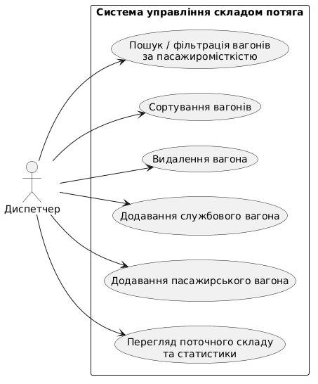
Рис. 3.1. Діаграма прецедентів системи управління потягом

3.2. Проектування структури класів та об’єктної моделі
У підрозділі 3.2 наведено UML-діаграму класів, яка відображає основну об’єктну модель програмної системи та взаємозв’язки між її ключовими сутностями. Центральним елементом доменної моделі є абстрактний клас Vagon, від якого успадковуються класи PasazhyrskyVagon і SlyzhbovyVagon, тоді як клас Potiag агрегує колекцію об’єктів типу Vagon. Окремо на діаграмі показано сервісний шар та інтерфейс репозиторію VagonRepository з його реалізацією SqliteVagonRepository, що разом ілюструє багатошарову архітектуру застосунку.
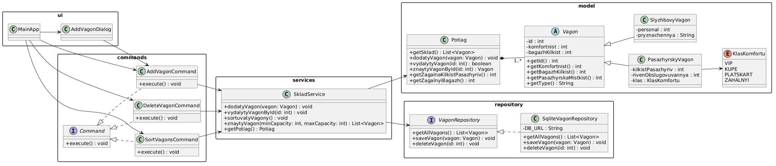Рис. 3.2. UML-діаграма класів системи

3.3. Проектування компонентів
У підрозділі 3.3 наведено UML-діаграму компонентів, яка ілюструє фізичний поділ програмної системи на основні архітектурні модулі та канали їх взаємодії. Запити від графічного інтерфейсу JavaFX + AtlantaFX проходять через шар команд, далі делегуються сервісному шару, а операції збереження та вибірки реалізуються через репозиторій, який взаємодіє з базою даних SQLite за допомогою JDBC. Окремим наскрізним компонентом виступає система логування Logback, що фіксує події різних рівнів застосунку та забезпечує надсилання критичних повідомлень через SMTP-сервер.
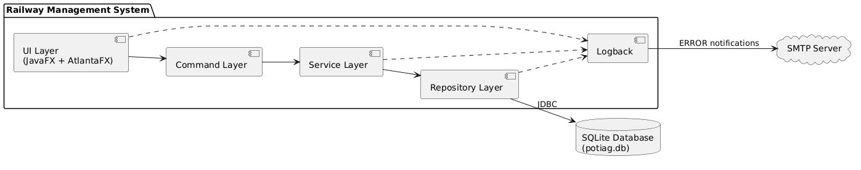Рис. 3.3. UML-діаграма компонентів

РОЗДІЛ 4. ПРОГРАМНА РЕАЛІЗАЦІЯ ТА ТЕСТУВАННЯ

4.1. Програмна реалізація бізнес-логіки
Головним компонентом бізнес-логіки є клас SkladService, який реалізує основні операції над складом потяга. Відповідно до вимог предметної області, у сервісному шарі реалізовано операції сортування вагонів за рівнем комфортності та кількістю багажу, а також фільтрацію за діапазоном пасажиромісткості. Для обробки колекцій використано Java Stream API, що забезпечує компактний декларативний запис операцій фільтрації та зменшує зв’язаність бізнес-логіки з кодом інтерфейсу користувача.
Взаємодія графічного інтерфейсу з бізнес-логікою організована через окремі командні сценарії, які делегують виконання відповідних операцій сервісному шару. Такий підхід зменшує зв’язаність між UI-контролерами, сервісами та шаром доступу до даних і полегшує подальше тестування та супровід системи.
У процесі розробки було використано ряд сторонніх бібліотек, що суттєво розширили можливості застосунку:
AtlantaFX — сучасна бібліотека тем для JavaFX, яка надає набір CSS-стилів, що відповідають рекомендаціям Material Design. Завдяки їй інтерфейс програми отримав сучасний вигляд без написання власних CSS-правил «з нуля».
Logback (з модулем logback-classic) — фреймворк для журналювання подій (logging), який використовується як реалізація SLF4J. У проєкті налаштовано два апендери: RollingFileAppender (для запису всіх подій рівня INFO та вище у локальний файл app.log) та SMTPAppender (для автоматичного надсилання електронних листів на адресу адміністратора при виникненні критичних помилок рівня ERROR).
SQLite JDBC Driver — JDBC-драйвер, що забезпечує взаємодію Java-застосунку з локальною базою даних SQLite. Його використання дає змогу виконувати SQL-операції через стандартний API пакета java.sql, зберігаючи кросплатформеність застосунку та відсутність залежності від зовнішнього серверного процесу.
Управління життєвим циклом з’єднань із базою даних реалізовано на рівні репозиторію з використанням конструкції try-with-resources, що забезпечує автоматичне закриття об’єктів Connection і PreparedStatement після завершення SQL-операції. Такий підхід зменшує ризик витоків ресурсів і відповідає практиці безпечної роботи з JDBC у настільних застосунках, що використовують SQLite як локальну СУБД.
Лістинг 4.1 — Фрагмент класу SkladService.java (методи сортування та пошуку)
public void sortuvatyVagony() {
List<Vagon> sklad = potiag.getSklad();

if (sklad.isEmpty()) {
logger.warn("Спроба сортування порожнього складу");
return;
}

sklad.sort(Comparator
.comparingInt(Vagon::getKomfortnist).reversed()
.thenComparingInt(Vagon::getBagazhKilkist).reversed()
);

logger.info("Виконано сортування вагонів за комфортністю та кількістю багажу");
}

public List<Vagon> znaytyVagon(int minCapacity, int maxCapacity) {
logger.info("Пошук вагонів за діапазоном пасажиромісткості: {}-{}",
minCapacity, maxCapacity);

return potiag.getSklad().stream()
.filter(v -> v.getPasazhyrskaMistkist() >= minCapacity
&& v.getPasazhyrskaMistkist() <= maxCapacity)
.toList();
}

4.2. Модульне тестування
Для перевірки коректності реалізації бізнес-логіки застосовано модульне тестування з використанням фреймворків JUnit 5 та Mockito. Такий підхід дає змогу ізольовано перевіряти поведінку сервісного шару та командних сценаріїв без залежності від фактичного стану бази даних.
У процесі тестування було реалізовано 161 юніт-тест, які охоплюють коректність створення об’єктів доменної моделі, роботу бізнес-операцій у SkladService, виконання командних сценаріїв, а також окремі аспекти взаємодії з репозиторієм SQLite. Для ізоляції зовнішніх залежностей використовувалися mock-об’єкти Mockito, що підвищує відтворюваність тестів і спрощує перевірку окремих модулів системи.
За результатами аналізу покриття коду за допомогою JaCoCo, загальний рівень тестового покриття становить понад 94%, що перевищує встановлену у вимогах мінімальну межу. Під час виконання тестового набору всі 161 тести були пройдені успішно без помилок.
Лістинг 4.2 — Клас SortVagonsCommand.java (реалізація патерну Command)
package commands;

import services.SkladService;

/**
* Команда для сортування вагонів за вибраним критерієм.
* Делегує виконання до PotiagService (Constructor Injection).
*/
public class SortVagonsCommand implements Command {
private final SkladService service;
private final String criterion;

public SortVagonsCommand(SkladService service,
String criterion) {
this.service = service;
this.criterion = criterion;
}

@Override
public void execute() {
service.sortuvaty(criterion);
}

@Override
public String getDescription() {
return "3. Сортувати вагони (" + criterion + ")";
}
}
Командні об’єкти в даній системі не містять власних бізнес-правил, а інкапсулюють виклик відповідної операції сервісного шару. Це відповідає принципу розмежування відповідальностей і полегшує ізольоване тестування взаємодії між UI-рівнем та бізнес-логікою.

4.3. Обробка виняткових ситуацій
На рівні графічного інтерфейсу реалізовано підхід defensive programming, який передбачає перехоплення некоректного вводу, перевірку допустимості значень і контрольоване інформування користувача про помилки. У випадках, коли користувач вводить текст замість числових значень або намагається зберегти неповну форму, система відображає діалогові вікна Alert типів WARNING та ERROR з поясненням проблеми. Критичні збої, пов’язані з обробкою даних або роботою з базою даних, додатково фіксуються засобами Logback, а повідомлення рівня ERROR можуть бути передані адміністратору через налаштований SMTP-апендер.
Лістинг 4.3 — Фрагмент класу SqliteVagonRepository.java (безпечна робота з JDBC-ресурсами)
@Override
public void saveVagon(Vagon vagon) {
String sql = "INSERT INTO vagons (typ, komfortnist, bagazh) VALUES (?, ?, ?)";

try (Connection conn = DriverManager.getConnection(DB_URL);
PreparedStatement pstmt = conn.prepareStatement(sql)) {

pstmt.setString(1, vagon.getType());
pstmt.setInt(2, vagon.getKomfortnist());
pstmt.setInt(3, vagon.getBagazhKilkist());
pstmt.executeUpdate();

} catch (SQLException e) {
logger.error("Помилка при збереженні вагона в SQLite", e);
throw new RuntimeException("Помилка БД", e);
}
}
Поєднання валідації, журналювання та контрольованої обробки винятків підвищує надійність застосунку в умовах некоректного вводу даних або збоїв під час взаємодії з локальною базою даних SQLite.

РОЗДІЛ 5. ОПИС ПРОВЕДЕНИХ ЕКСПЕРИМЕНТІВ

5.1. Результати функціонального тестування інтерфейсу
Для підтвердження працездатності розробленого програмного забезпечення було проведено функціональне тестування графічного інтерфейсу диспетчера.
Після ініціалізації бази даних та запуску системи відкривається головне вікно, де відображається поточний стан рухомого складу, завантажений з SQLite. У верхній частині панелі динамічно підраховується статистика потяга (кількість вагонів, пасажирів, багажу), а також генерується візуальна схема вагонів.
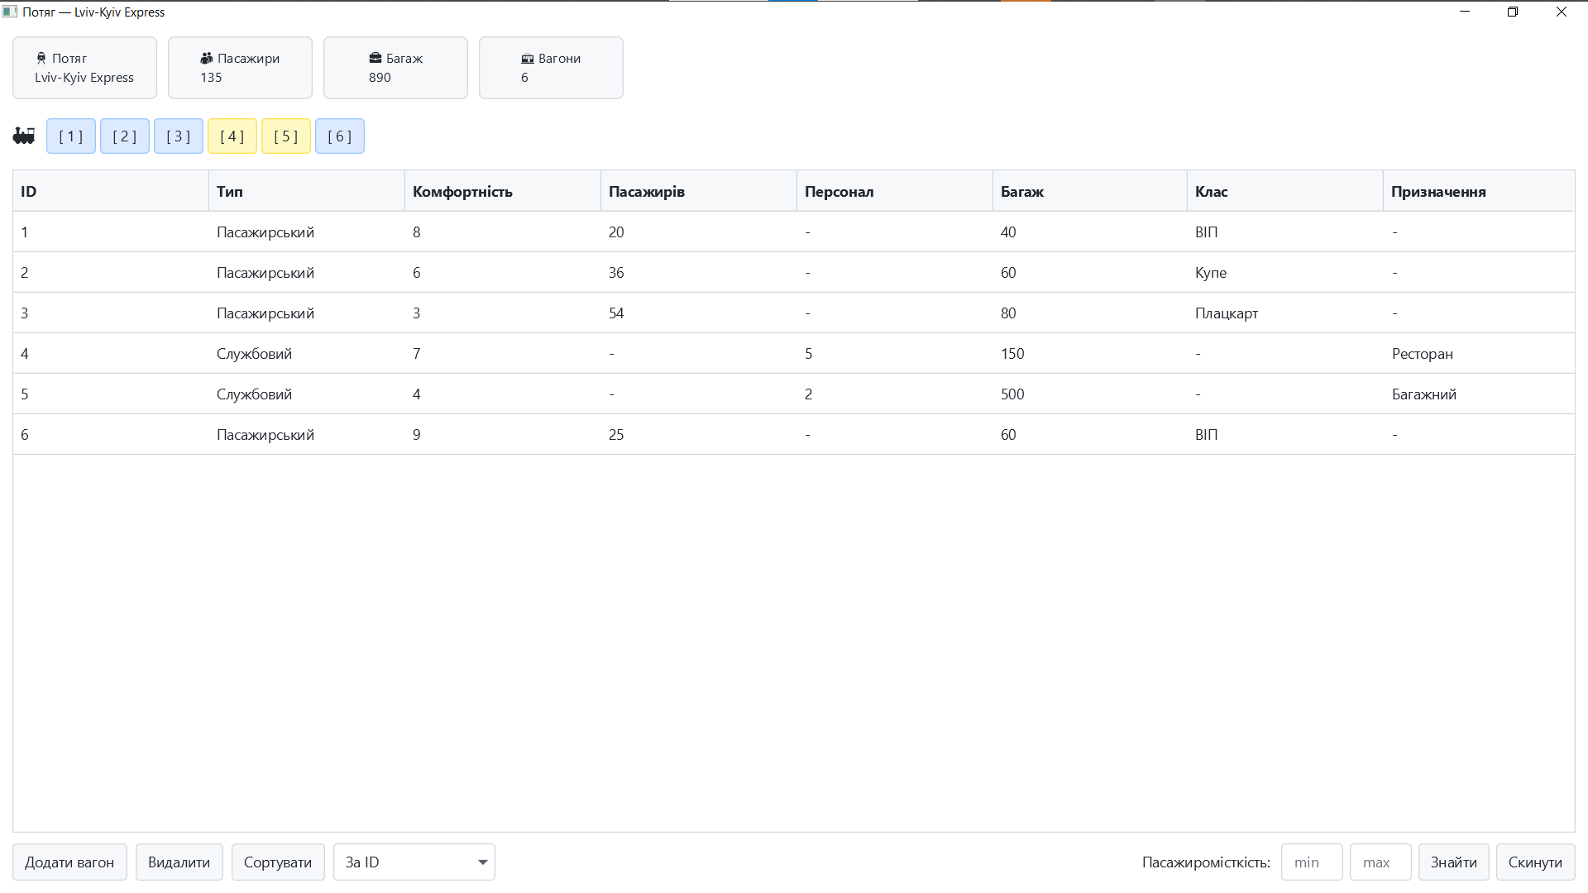Рис. 5.1. Головне вікно системи та статистика потяга
Для перевірки механізмів поліморфізму та створення сутностей було відкрито вікно “Додати вагон”. Залежно від вибору типу вагона (Пасажирський або Службовий), поля вводу динамічно змінюються (наприклад, випадаючий список “Клас” для пасажирського змінюється на текстове поле “Призначення” для службового).
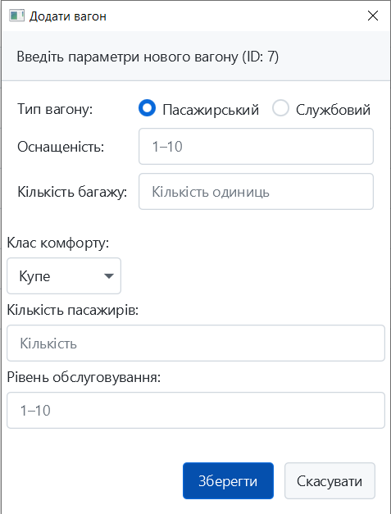
Рис. 5.2. Динамічне діалогове вікно додавання вагона
Згідно з Варіантом 8, було виконано тестування алгоритмів сортування. При виборі критерію “За пасажирами” у відповідному списку та натисканні кнопки “Сортувати”, таблиця миттєво оновлює порядок вагонів від найбільшого значення до найменшого.
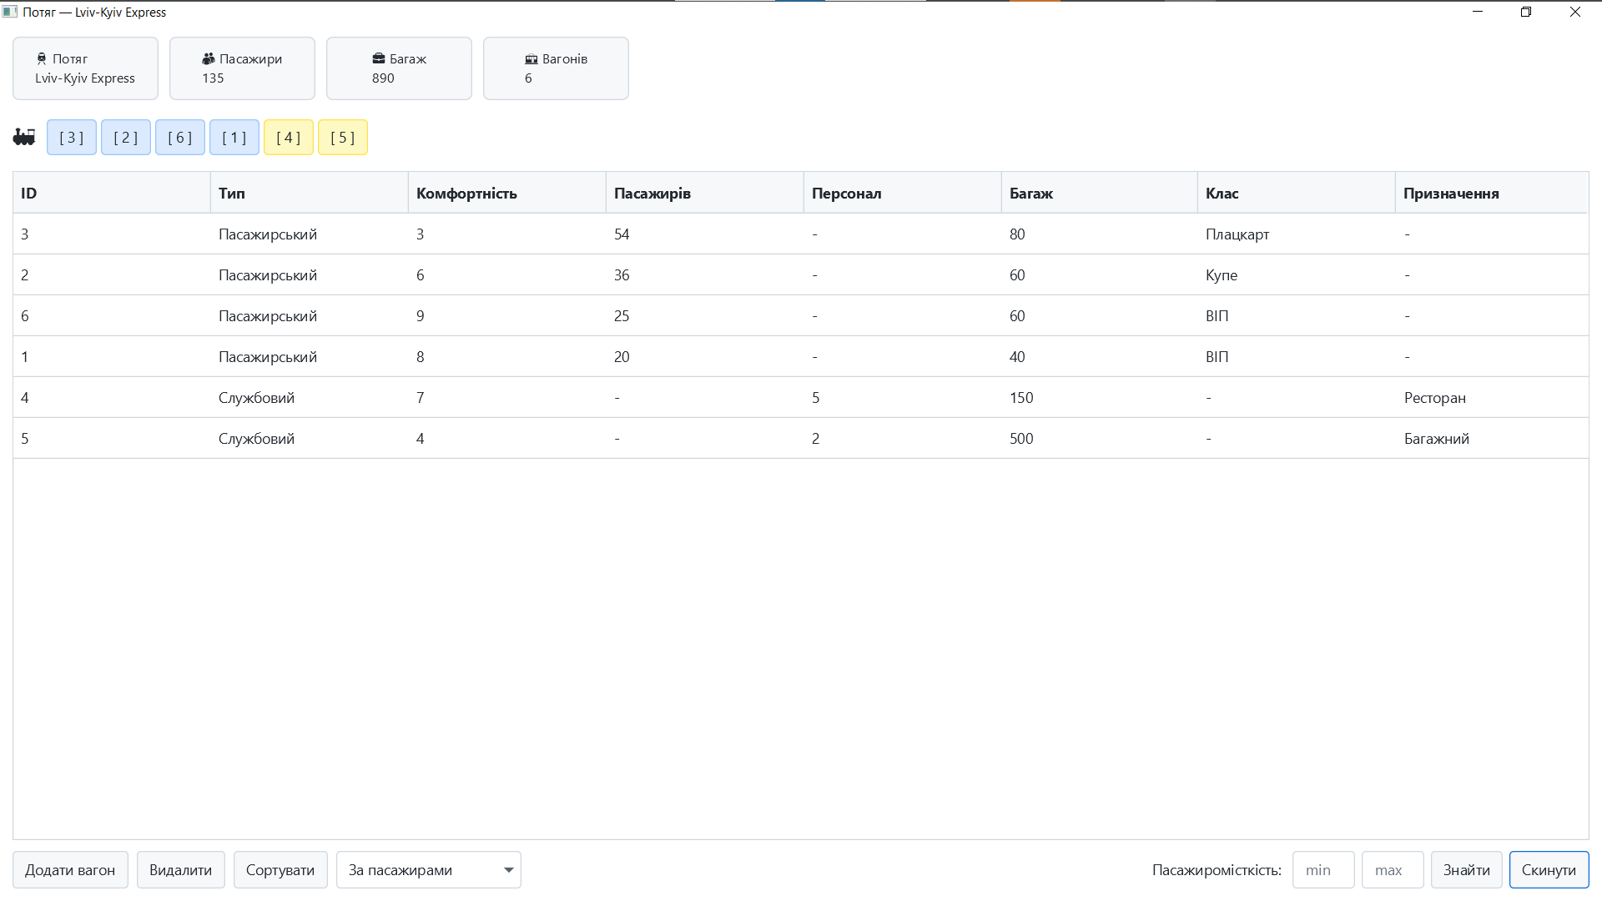Рис. 5.3. Результат сортування рухомого складу
Фінальним етапом тестування стала перевірка алгоритму фільтрації за діапазоном місткості пасажирів. Після введення граничних значень таблиця відображає лише релевантні записи. Додатково було протестовано інтерактивність системи: при виділенні рядка в таблиці відповідний вагон на візуальній схемі підсвічується (синім для пасажирських, жовтим для службових), що полегшує візуальну навігацію диспетчера.
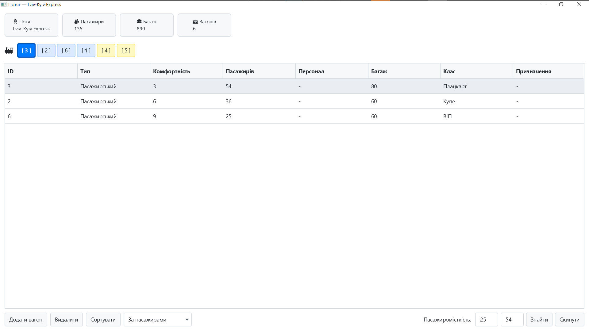Рис. 5.4. Фільтрація вагонів та інтерактивна підсвітка на схемі

5.2. Інструкція для адміністратора
Для розгортання та запуску системи управління рухомим складом адміністратору необхідно виконати наступні кроки.
Крок 1. Встановлення середовища виконання Java.
Завантажте та встановіть Java Development Kit (JDK) версії 17 або вище з офіційного сайту Oracle (https://www.oracle.com/java/technologies/downloads/) або використайте дистрибутив Eclipse Temurin (https://adoptium.net/). Після встановлення перевірте коректність інсталяції командою java -version у терміналі — система має відповісти версією 17+.
Крок 2. Розгортання застосунку.
Скопіюйте виконуваний JAR-файл (train-management.jar) та директорію lib/ з JavaFX-модулями у довільну папку на диску. Запуск застосунку здійснюється подвійним кліком на JAR або командою у терміналі:
java --module-path lib --add-modules javafx.controls,javafx.fxml -jar train-management.jar
Крок 3. Ініціалізація бази даних.
База даних SQLite potiag.db створюється автоматично у тій самій директорії, де знаходиться JAR-файл, при першому запуску програми. Жодного додаткового налаштування СУБД не потрібно. Для перегляду або ручного редагування вмісту БД рекомендується встановити безкоштовний інструмент DB Browser for SQLite (https://sqlitebrowser.org/).

5.3. Інструкція для програміста
Для розгортання проєкту у середовищі розробки та подальшого розширення функціоналу програмісту необхідно виконати наступні дії.
Крок 1. Клонування репозиторію.
Переконайтеся, що на робочій станції встановлено систему контролю версій Git. Виконайте клонування репозиторію командою: git clone https://github.com/dmyrkoo/Java-Coursework-Railway.git . Після завершення перейдіть до кореневої директорії проєкту: cd Java-Coursework-Railway .
Крок 2. Відкриття проєкту у IntelliJ IDEA.
Запустіть IntelliJ IDEA (рекомендована версія 2023.1 або вище). Оберіть File → Open та вкажіть шлях до кореневої директорії клонованого репозиторію. IDEA автоматично розпізнає Maven-проєкт та запропонує завантажити залежності. Натисніть “Trust Project” та дочекайтеся завершення індексування.
Крок 3. Налаштування SDK та запуск.
У меню File → Project Structure → SDK переконайтеся, що обрано JDK 17+. Для запуску знайдіть клас MainApp.java у директорії src/main/java та запустіть його через контекстне меню (Run ‘MainApp.main()’) або натисніть Shift+F10. Для виконання всіх юніт-тестів відкрийте вкладку Maven → Lifecycle → test або виконайте mvn test у терміналі.

ВИСНОВКИ
Під час виконання курсової роботи було успішно спроектовано та розроблено програмну систему управління рухомим складом пасажирського потяга, що повністю відповідає всім вимогам індивідуального завдання та сучасним стандартам розробки.
У ході роботи було виконано наступне:
— Проведено аналіз предметної області та побудовано доменну модель із використанням принципів ООП.
— Спроектовано строгу N-Tier архітектуру з імплементацією патерну Command Query Separation, що забезпечило незалежність шару представлення від бізнес-логіки.
— Розроблено сучасний, інтуїтивно зрозумілий графічний інтерфейс на базі JavaFX із застосуванням дизайн-системи AtlantaFX, адаптований під потреби адміністратора/диспетчера.
— Інтегровано СУБД SQLite для надійного локального збереження даних та Logback для логування подій із відправкою критичних сповіщень на email.
— Написано 161 модульний тест, що дозволило досягти покриття коду понад 94% та підтвердити високу надійність бізнес-логіки.
Розроблений застосунок є повністю готовим до використання продуктом корпоративного рівня. Структура коду дозволяє легко розширювати функціонал у майбутньому (наприклад, додавати нові типи вагонів або інтегрувати мережеву взаємодію), не змінюючи існуючу архітектуру.

СПИСОК ВИКОРИСТАНИХ ДЖЕРЕЛ
1. ДСТУ ISO/IEC 25010:2016. Системна та програмна інженерія. Вимоги до якості та оцінювання систем і програмного забезпечення (SQuaRE). Моделі якості систем і програмних продуктів. Київ : ДП “УкрНДНЦ”, 2016. 36 с.
2. Bloch J. Effective Java. 3rd ed. Boston : Addison-Wesley, 2018. 412 p.
3. Gamma E., Helm R., Johnson R., Vlissides J. Design Patterns: Elements of Reusable Object-Oriented Software. Boston : Addison-Wesley, 1994. 395 p.
4. Sharan K. Learn JavaFX 17: Building User Experience and Interfaces with Java. 2nd ed. New York : Apress, 2022. 1100 p.
5. SQLite Documentation. SQLite Home Page. URL: https://www.sqlite.org/docs.html (дата звернення: 10.05.2026).
6. Walls C. Spring in Action. 6th ed. Shelter Island : Manning Publications, 2022. 520 p.
7. Beck K. Test-Driven Development: By Example. Boston : Addison-Wesley, 2002. 240 p.
8. JUnit 5 User Guide. URL: https://junit.org/junit5/docs/current/user-guide/ (дата звернення: 12.05.2026).
9. Logback Project. Logback Manual. URL: https://logback.qos.ch/manual/ (дата звернення: 15.05.2026).
10. AtlantaFX. GitHub Repository. URL: https://github.com/mkpaz/atlantafx (дата звернення: 18.05.2026).

ДОДАТКИ
Посилання на репозиторій GitHub: https://github.com/dmyrkoo/Java-Coursework-Railway

